**Página Principal**

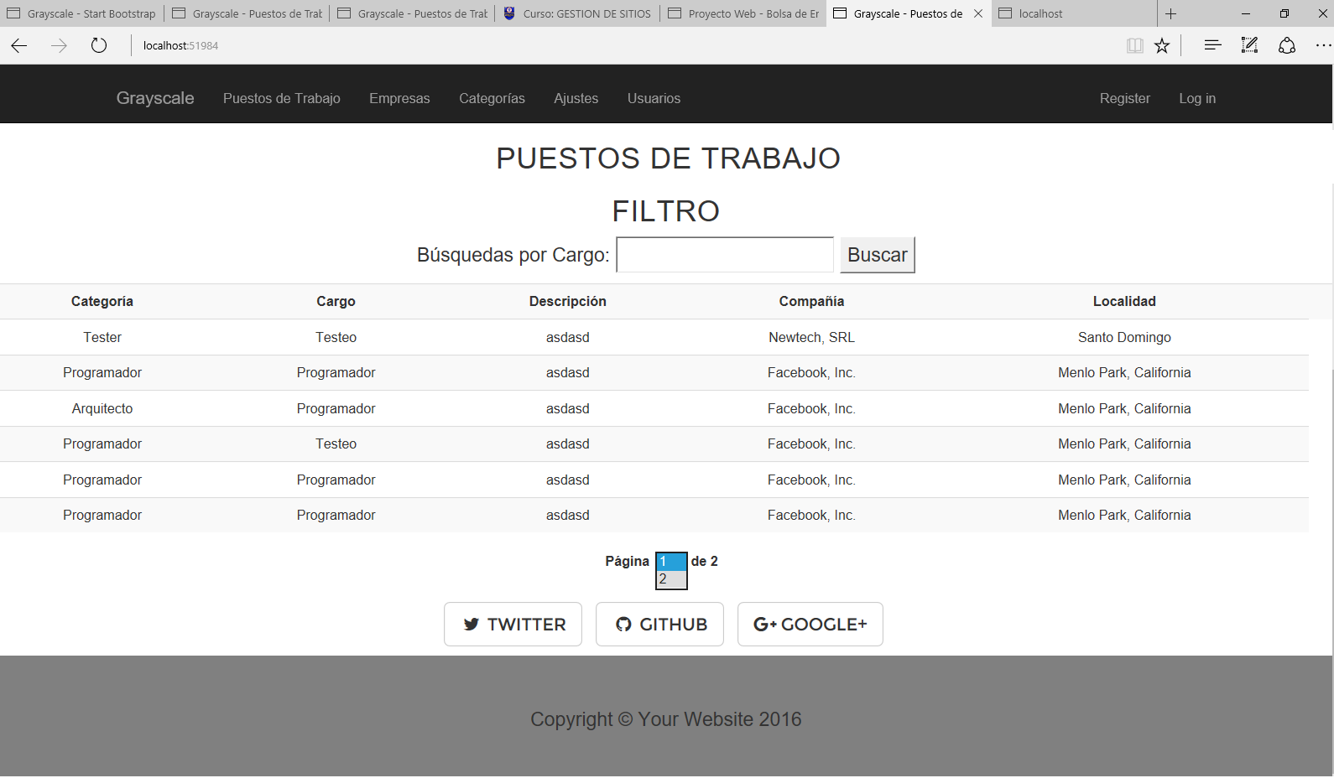

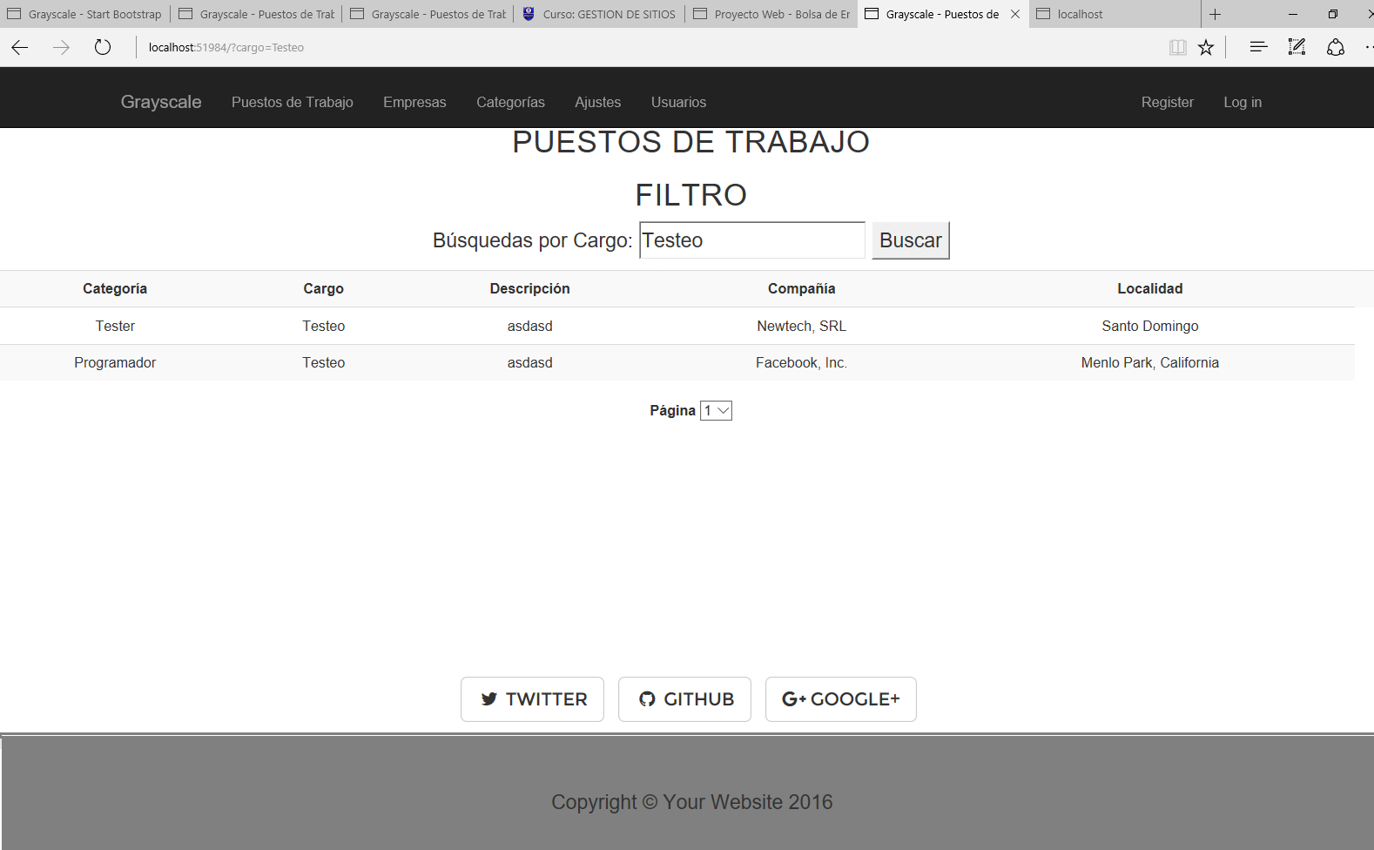

**Puesto de Trabajo**

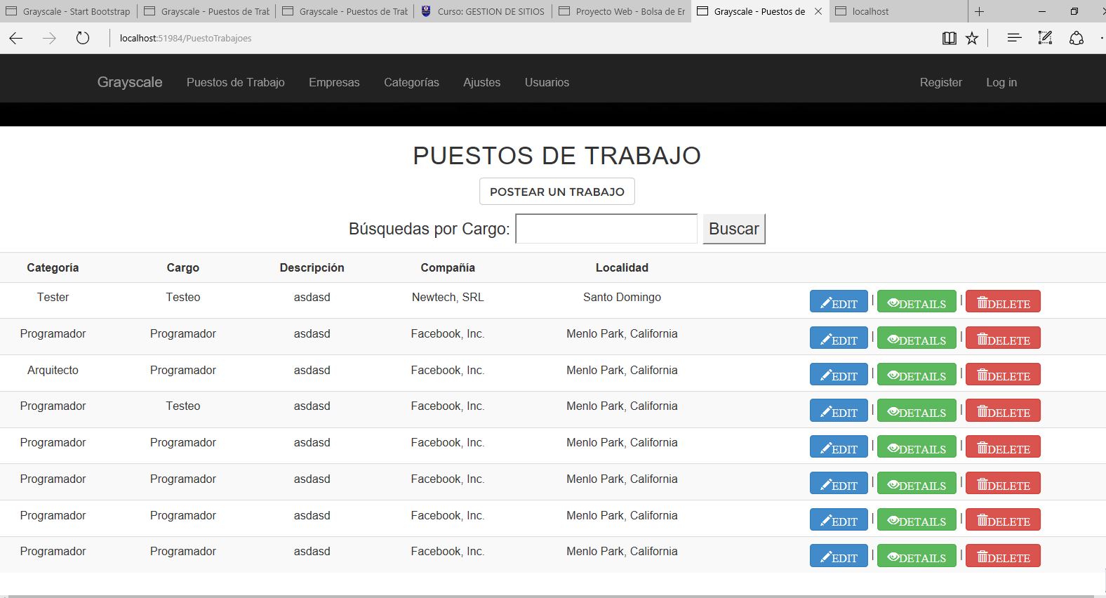

**Al dar click en “Postear un Trabajo” pide autenticación, ya que solo el administrador y el poster son los que pueden postear puestos de trabajo.**

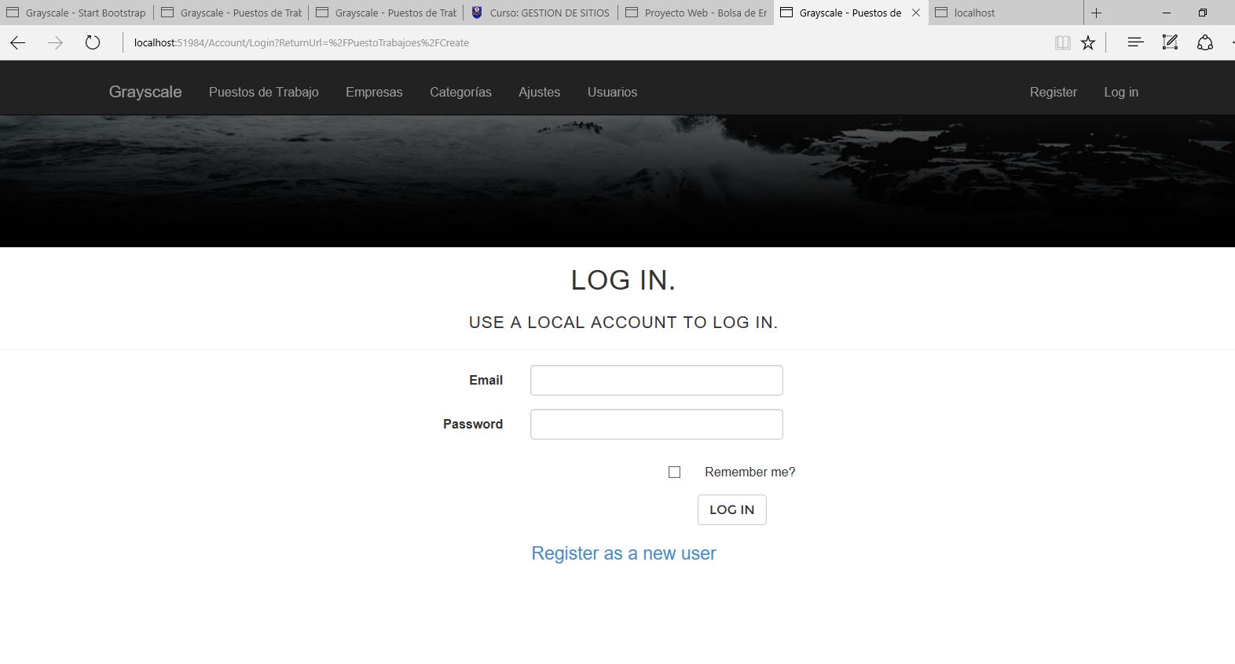

**Creo un puesto de Trabajo con el usuario con rol “poster” logueado**

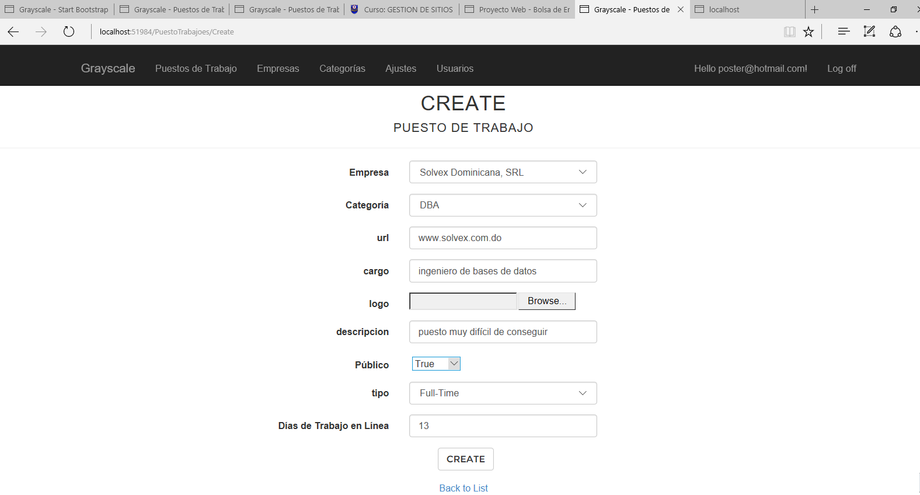

**Registro Creado**

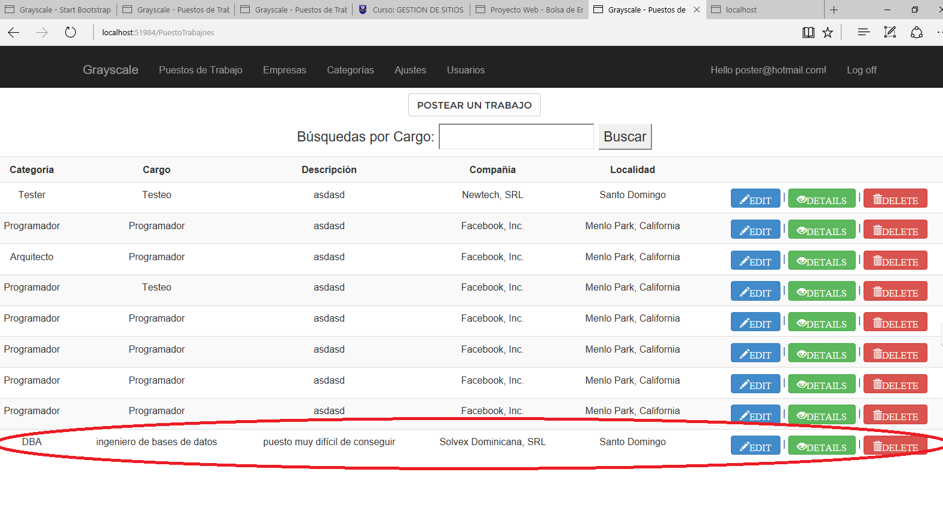

**Al dar click en details**

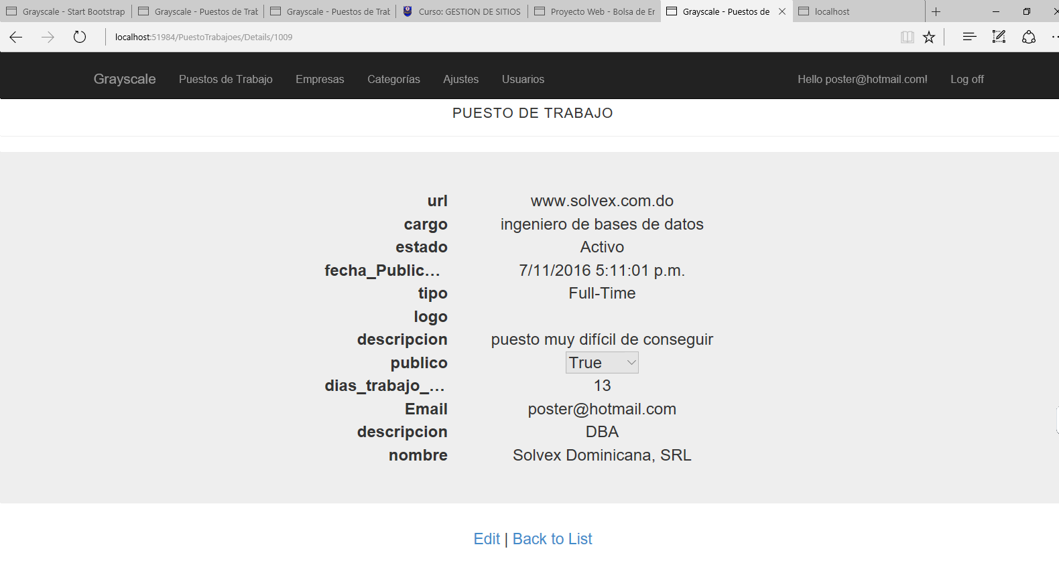

**Para republicar tuve que cambiarme de rol “affilliate” ya que es el único con este permiso**

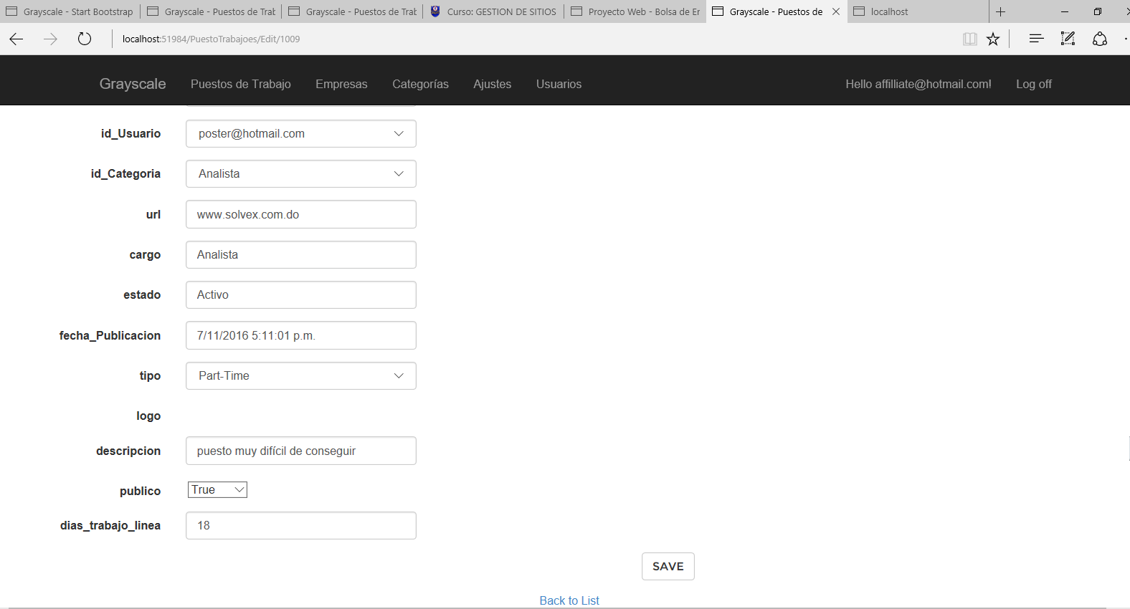

**Aquí se crean las empresas**

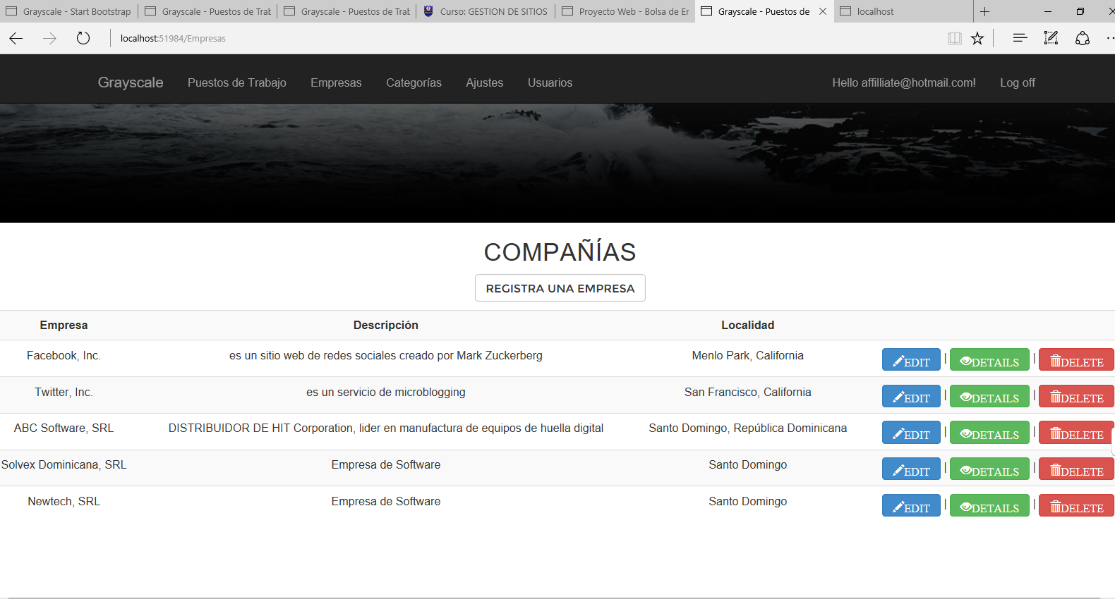

**Aquí se agregan las categorías**

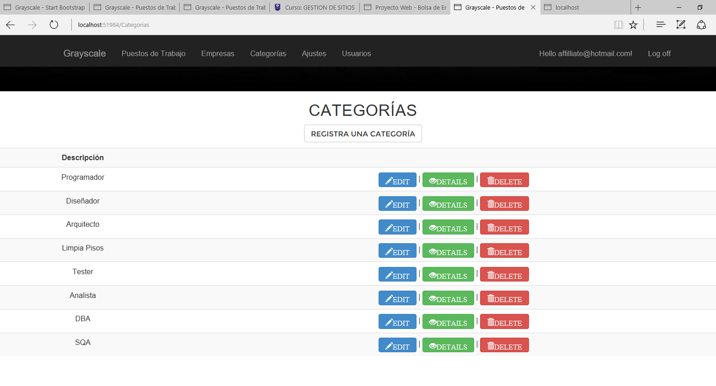

**Me logueo como administrador para poder accessar a los usuarios que son affiliados**

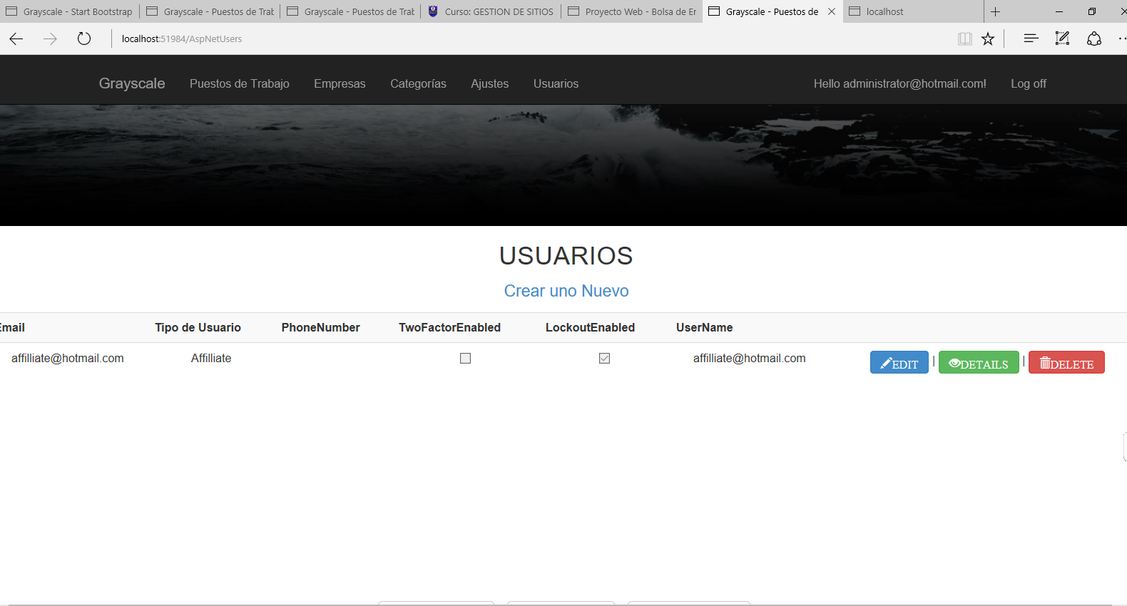

**Esto es porque hay un caso de uso que dice que el administrador debe poder cambiar el estado de los usuarios afiliados**

Como se ve, solo el administrador puede cambiar su estado

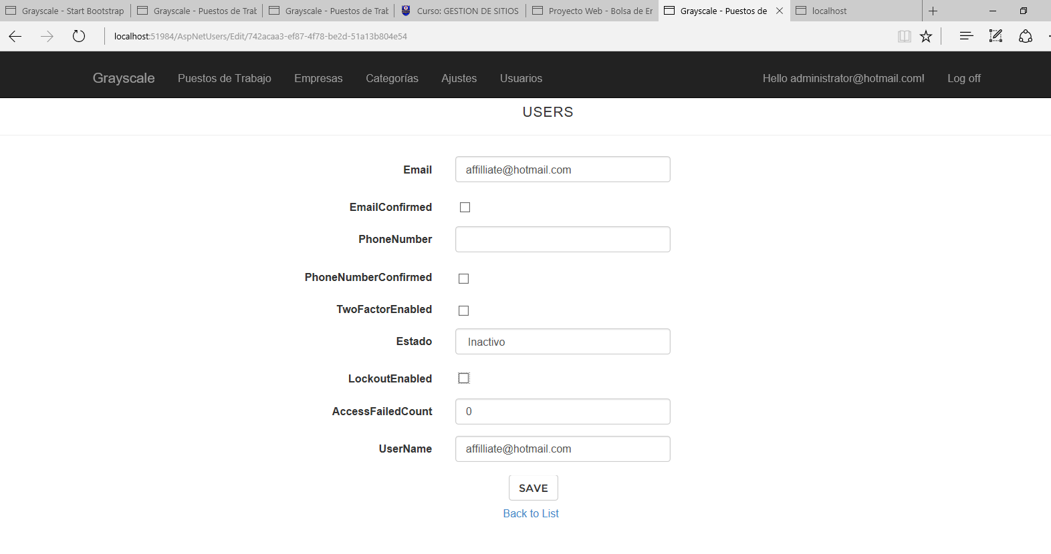

Vista del Registro del Usuario

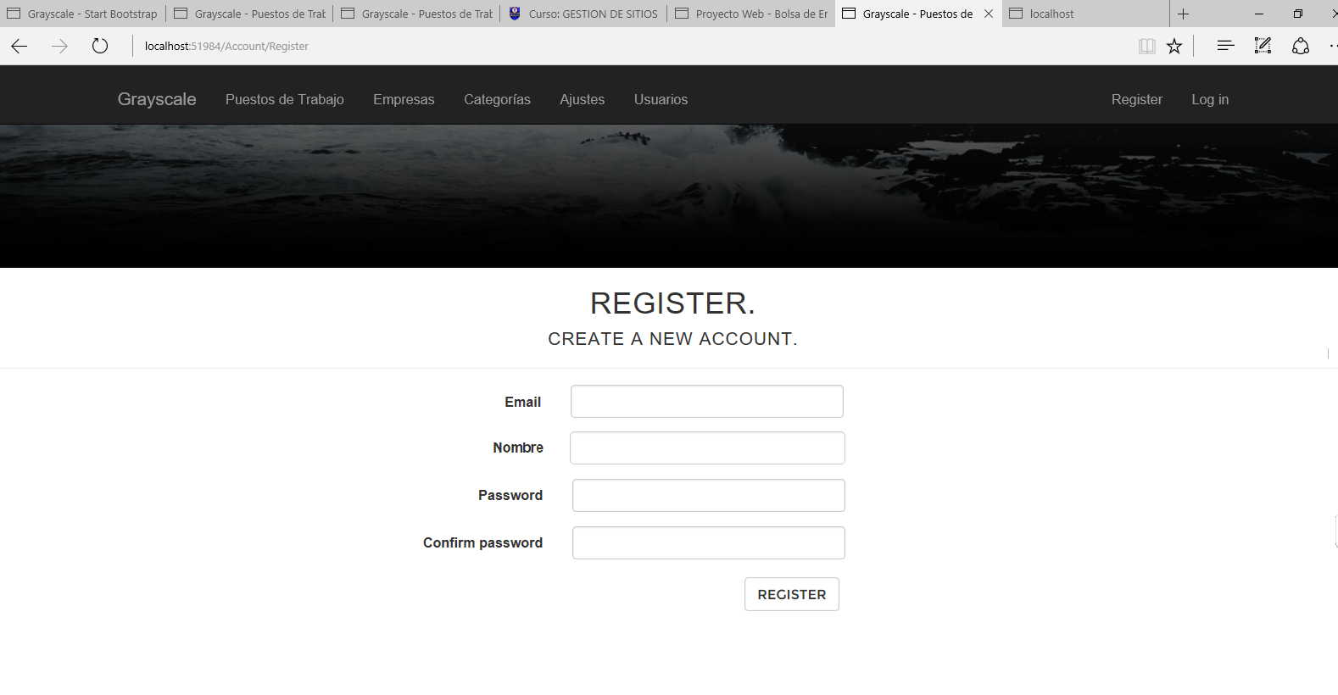

**Vista de Ajustes (solo accessa el admnistrador)**

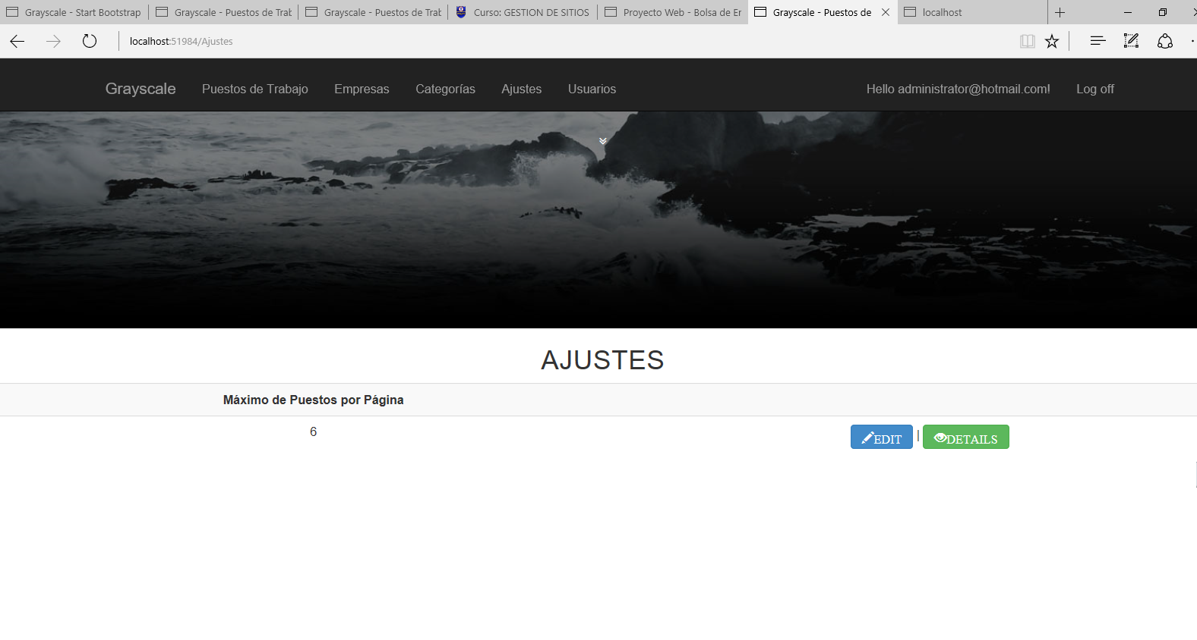

**Al dar click en editar ajustes, el administrador puede seleccionar además del máximo de puestos que puede muestra en el index, el idioma en que quiere que los usuarios vean la página, la traducción la utilizamos llamando el traductor de google y ejecutándolo por código, también se cambió el máximo de puestos por 8 puestos.**

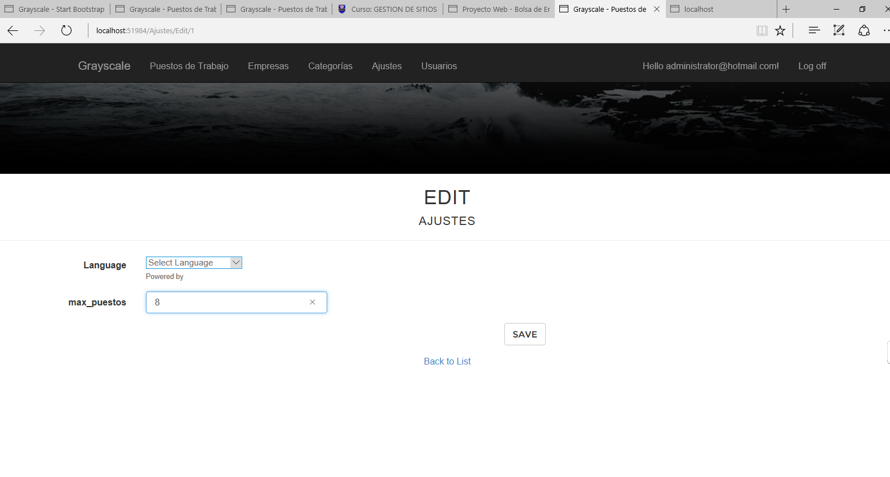

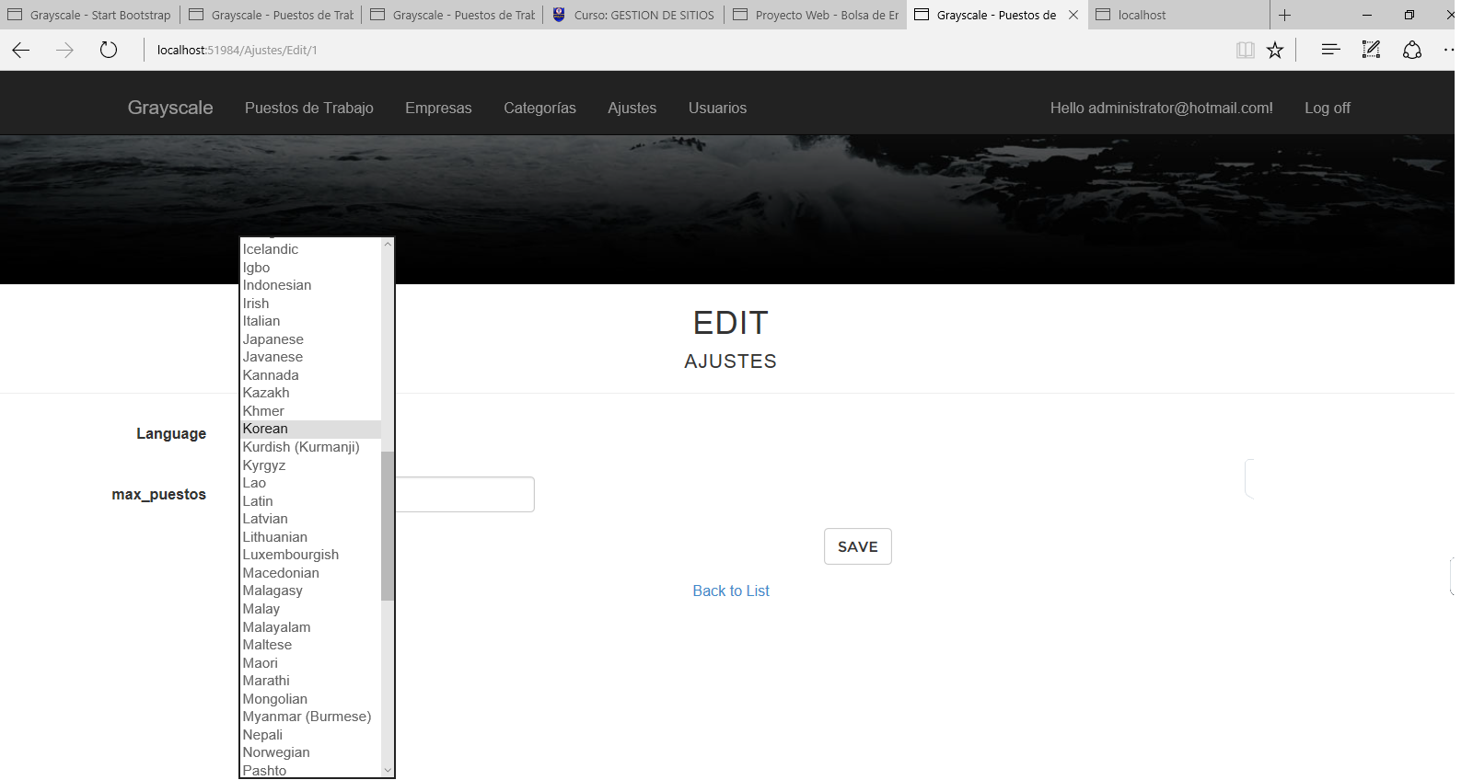

**Estas son algunas vistas con el traductor funcionando por el administrador**



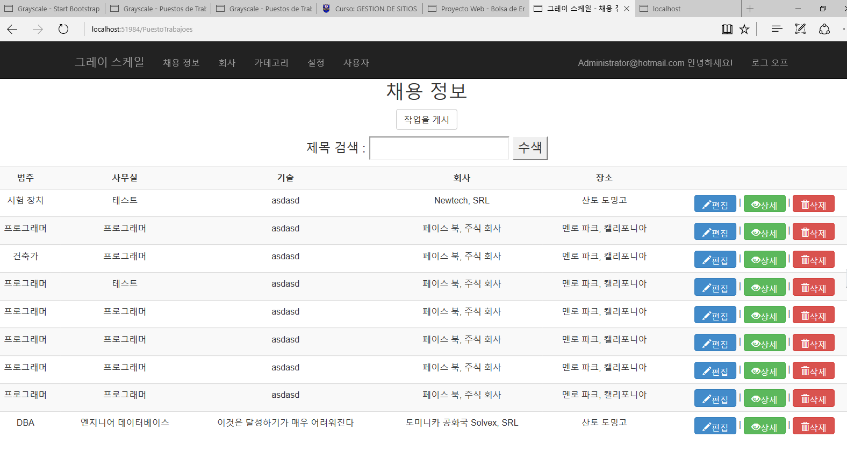

En esta última imagen, se demuestra que el traductor funciona hasta sin la necesidad de que el usuario esté logueado, al igual se demuestra que el administrador pudo cambiar de 6 puestos por página a 8 puestos por página

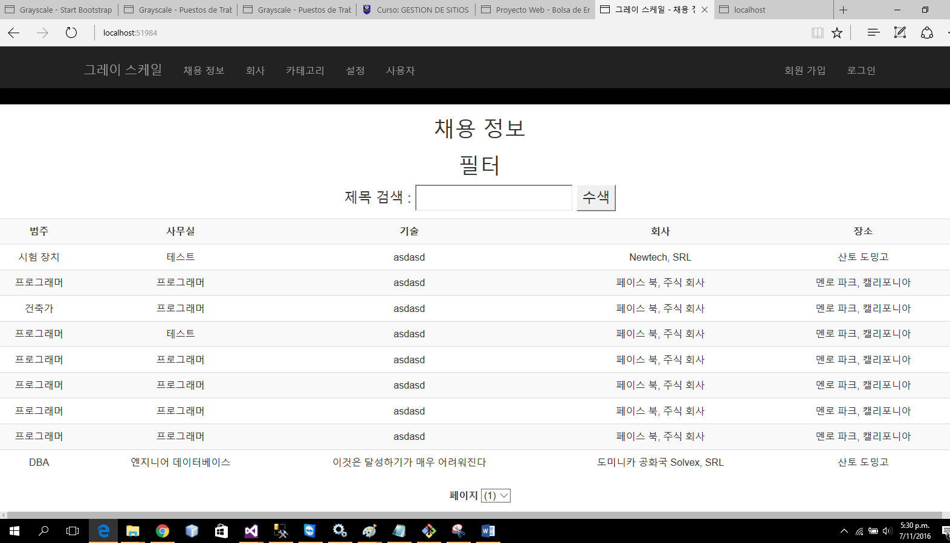

**Este fue nuestro proyecto, espero que haya cumplido con las expectativas requeridas, en la ruta de github podrá descargar el repositorio con el archivo .bak de la base de datos y el proyecto hecho con MVC5 ASP.NET y ENTITY FRAMEWORK.**